# Entorno de desarrollo

### Para el entorno de desarrollo hemos utilizado Eclipse, concretamente la versión “Luna”, con lenguaje “Java” por su previo conocimiento. Integramos este entorno con el contenedor de Servlets Tomcat de Apache para realizar el despliegue de la aplicación. Utilizamos este entorno de desarrollo porque nos permite instalar muchas de las herramientas necesarias para realizar el desarrollo de la aplicación. Utiliza JDK que proporciona herramientas muy útiles para la creación de aplicaciones Java. En concreto en nuestro proyecto hemos utilizado la versión [Java SE Development Kit 8](http://www.oracle.com/technetwork/java/javase/downloads/jdk8-downloads-2133151.html).

Hemos utilizado Maven para construir nuestro proyecto, ya que permite describir las dependecias con el resto de módulos en los que se ha dividido la aplicación. Lo hemos integrado en el proyecto instalando el plugin M2E-WTP12, el cual describiremos con más detalle en el apartado 11 – Mapa de herramientas.

Hemos utilizado los frameworks Angular JS y Spring para facilitar la visualización de la aplicación. Estas herramientas también se describirán con más detalle en el apartado 11.

Otra dato importante a destacar es que hemos utilizado la herramienta MySQL para conectar nuestra aplicación a al servidor de base de datos, así como el uso de Hibernate para convertir las entidades de la base de datos en los objetos JAVA que vamos a utilizar en el proyecto.

A continuación se presenta una guía que podremos seguir para poder instalar todas las herramientas necesarias para hacer funcionar nuestro sistema al completo:

1. En primer lugar descargaremos el entorno de desarrollo Eclipse Luna desde la página <https://eclipse.org/downloads/packages/eclipse-ide-java-ee-developers/lunasr2> haciendo click en los enlaces que se nos muestra a la izquierda dependiendo del sistema operativo donde vayamos a trabajar.

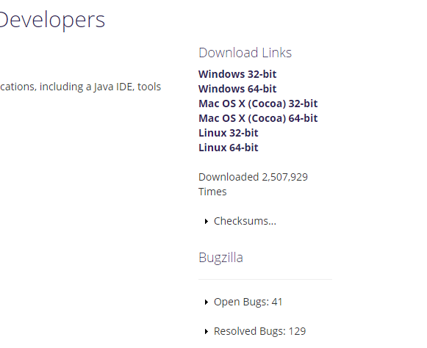

1. Posteriormente haremos click en “download” y descargaremos nuestro programa.
2. Extraemos el .zip descargado y ya tendremos disponible nuestro entorno de desarrollo. Esta versión de Eclipse ya trae instalado el plugin M2E-WTP12 para integrar Maven, así como los frameworks de Angular JS y Spring, por lo que no será necesario descargarlos.
3. A continuación descargaremos la herramienta Apache Tomcat, en concreto la versión 7.0. Para ello lo descargaremos de la página <http://tomcat.apache.org/>, iremos a la sección Tomcat 7.0.67 Released y haremos clic en “download”. Posteriormente haremos clic en el último enlace que se muestran en la sección Core. Se nos descargará un instalador que sirve tanto para el Windows de 32 bits como para el de 64 bits.

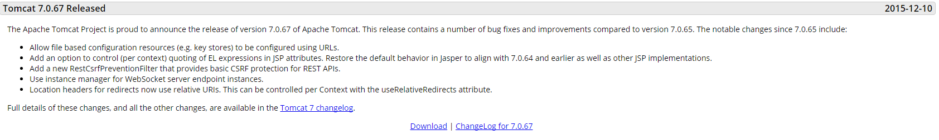

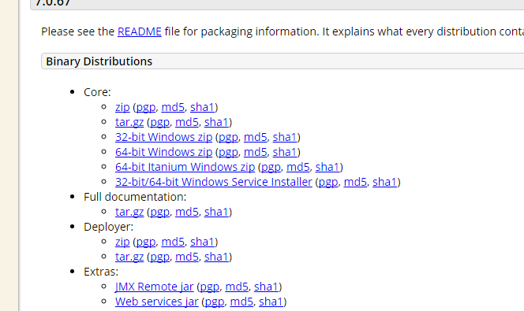

1. Iniciamos el instalador y hacemos clic en next hasta que finalice el proceso de instalación. Cuando el instalador nos muestre la ventana de configuración durante el proceso de instalación debemos asegurarnos de que el puerto asignado a HTTP/1.1 es el 8080.

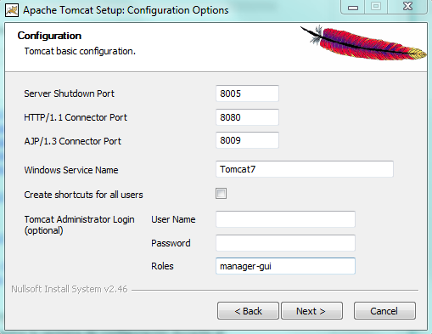

1. A continuación procederemos a incluir Tomcat en Eclipse. Para ello iniciaremos Eclipse y seleccionaremos la carpeta que queramos utilizar de Workspace.

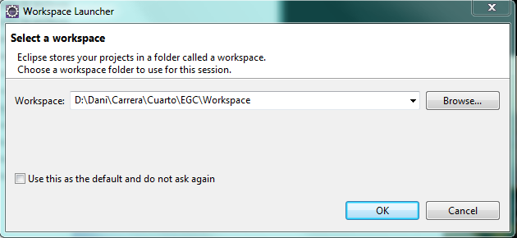

1. Una vez abierto eclipse veremos diferentes ventanas dentro del programa. Debemos asegurarnos que en la parte superior de la ventana izquierda está seleccionada la perspectiva Java EE.

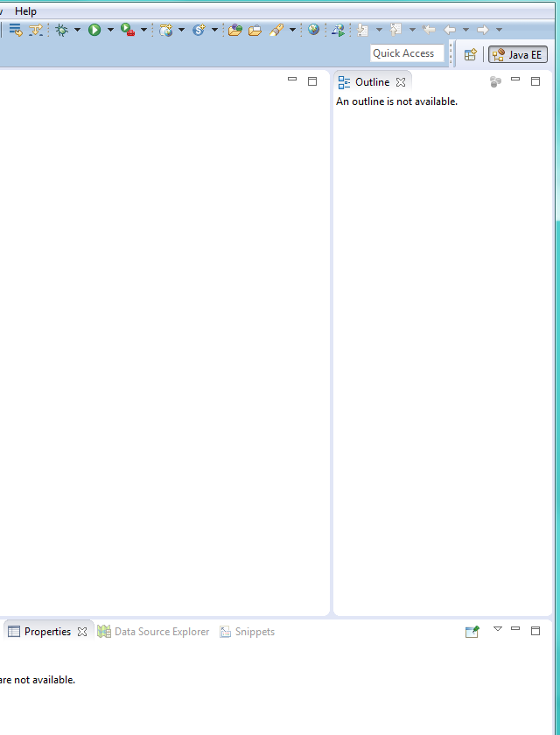

1. A continuación hacemos clic en window -> show view - > servers. Se nos abrirá la pantalla de servidores en la ventana de la izquierda o en la ventana inferior. En cualquier caso dicha ventana nos mostrará un mensaje indicándonos que no hay ningún servidor creado y que es necesario crear uno.

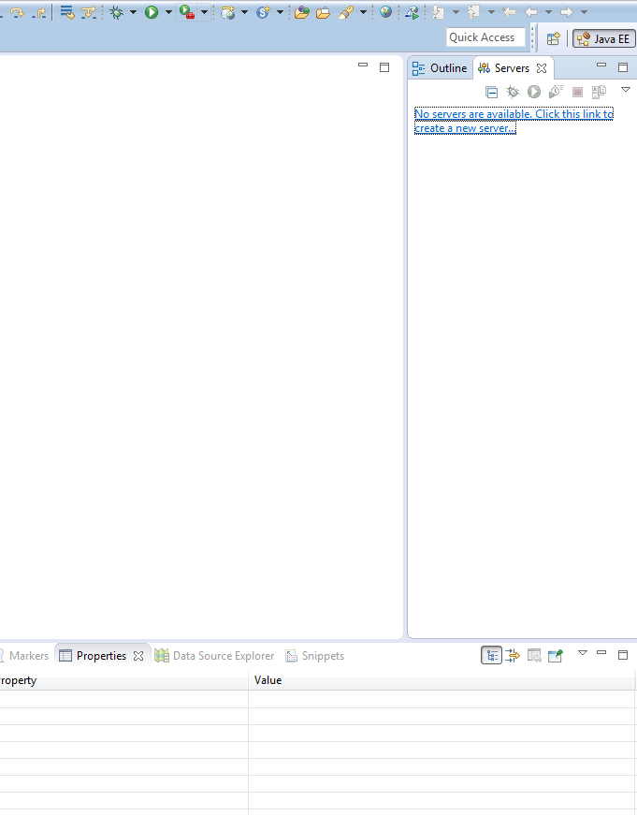

1. Hacemos clic en el enlace y se nos abrirá una ventana. Abrimos la carpeta Apache y seleccionamos el servidor Tomcat v7.0 server. Hacemos clic en next y seleccionamos la ruta donde hemos instalado Apache Tomcat. Para terminar hacemos clic en finish y nos aparecerá el servidor Tomcat en la ventana de servidores.

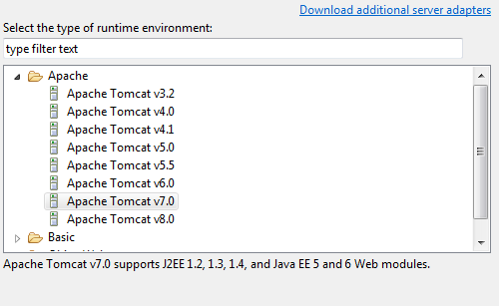

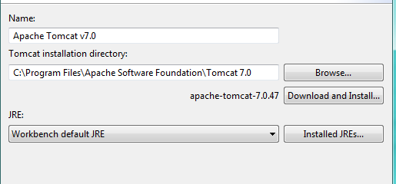

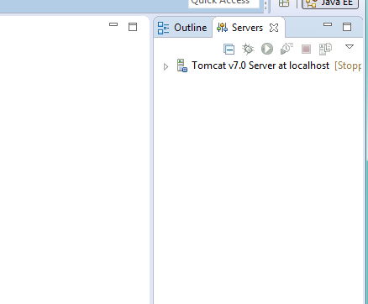

1. El siguiente paso es instalar el servidor de bases de datos MySQL. Para ello iremos a la página <https://dev.mysql.com/downloads/mysql/5.5.html>. En dicha página haremos clic en los botones “donwload” seleccionando el enlace correspondiente a nuestra versión de Windows.

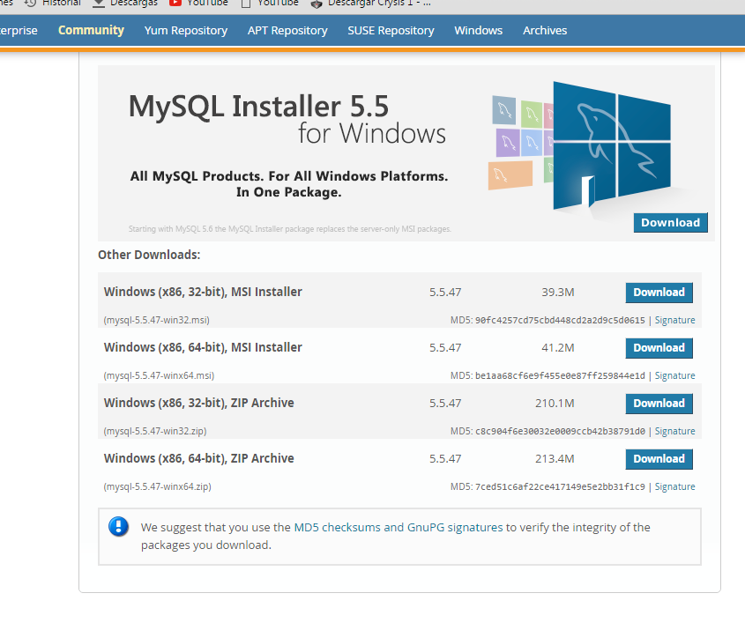

1. Al intentar descargar el programa se nos pedirá que hagamos login o nos registremos. Si dispone usted de una cuenta en Oracle bastará con loguearnos, si no deberá cumplimentar el formulario de registro.

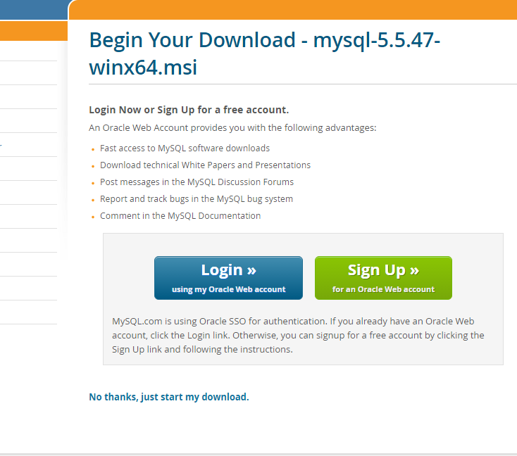

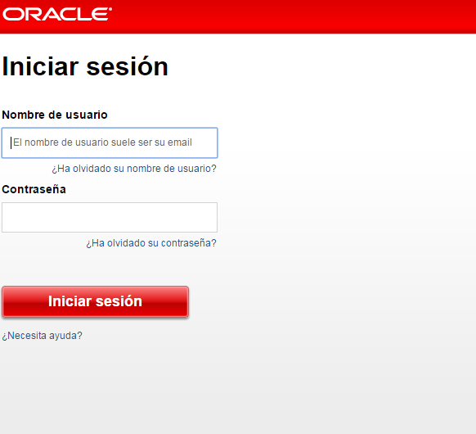

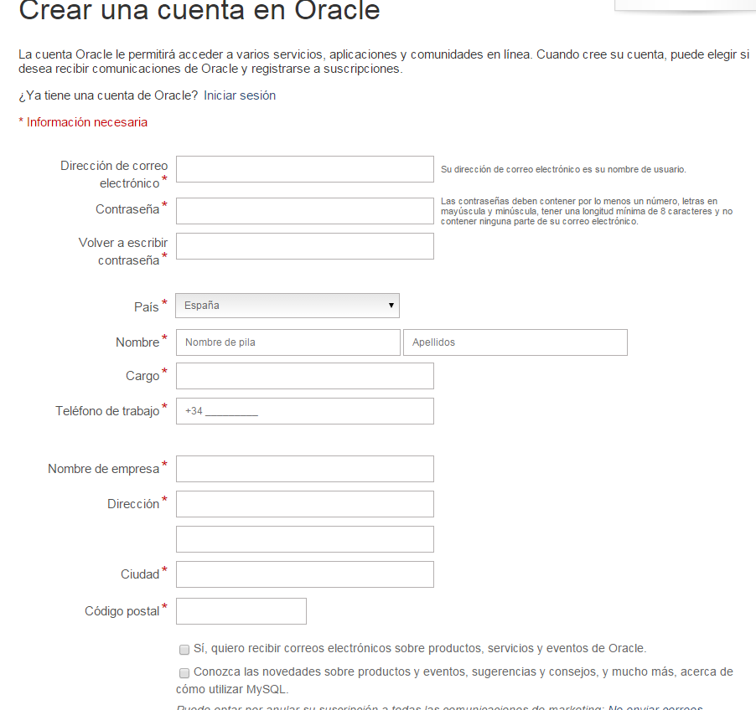

1. Una vez logueado o registrado correctamente podremos descargar el programa sin ningún problema. Finalmente ejecutamos el instalador y realizamos todo el proceso de instalación.